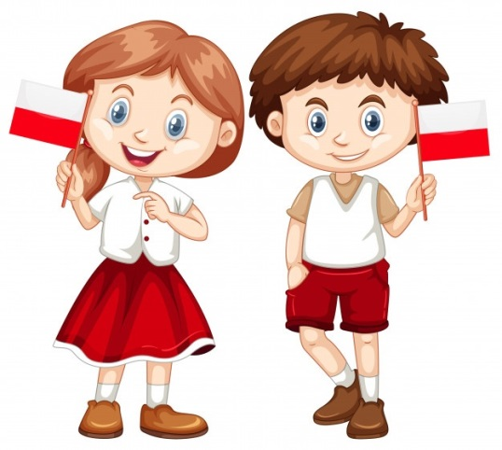
Czwartek:
JESTEM POLKĄ, JESTEM POLAKIEM

- Zabawa orientacyjno-porządkowa Słowa po polsku. Rodzic prosi, aby dziecko posłuchało kilku słów w obcych językach. (Jeśli chce, mogą spróbować określić, jaki to język). Następnie dziecko staje w pewnej odległości od rodzca.Kiedy rodzic wypowiada słowo po polsku, dziecko robi krok w kierunku rodzica.Kiedy wypowiadane słowa są w obcym języku, dziecko się nie rusza. Gra trwa do momentu dojścia dziecka do rodzica. Jesli dziecko popełni bład i ruszy się słysząc słowo w obcym języku gra rozpoczyna się od początku.

- Znajdź w każdym rzędzie obrazek który różni się od pozostałych
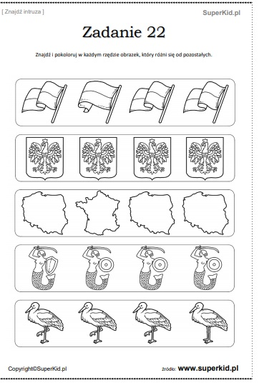

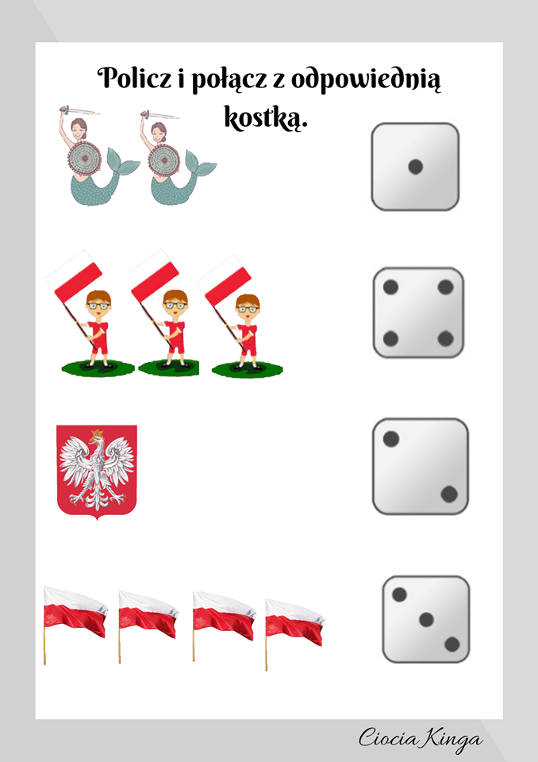
źródło
- Zabawa z piłką - „Biało-czerwoni” Rodzic stoi przed dzieckiem i rzuca do niego piłkę. Rzucając piłką, podaje nazwę jakiegoś koloru. Słysząc nazwy: biały i czerwony, dziecko nie łapie piłki. Po usłyszeniu nazwy innego koloru dziecko łapie piłkę oburącz i odrzuca ją do rodzica. Jeśli dziecko popełni bład i złapie piłkę kiedy nie powinno oddaje fant który później bedzie musiał wykupić wykonując zadanie wymyślone przez rodzica (np zrób dziecięc przysiadów, stań na jednej nodze, zrób 5 pajacyków, itp...)
Powodzenia

- Dodoatkowe propozycje zabaw z dzieckiem w domu. Zachęcam do wspólnej zabawy.

1.Zabawy ruchowe:
https://www.youtube.com/watch?time_continue=1&v=YwFY1K2vsZY&feature=emb_logo

https://www.facebook.com/mariazofia.tomaszewska/videos/2418738114924906/?__xts__[0]=68.ARAOcorkDt-6XN_xk-k_O6IXh0lme8zXHQlOcsywN4FRYRUi7A-hP3nujMEtBUNOR7HEHcmqDAh2-NsSAjYccvjDH9Z5ZpDpqDhPxORBPewokf2E3omGw3kgFRzTOzbJKI8cjlt6klT30y48r_x8D9vtGbae23DqNAw-RYLUbxaERfLTZxTJOtPv0VTxnCsTJNU9QZSgmXMI1WBbPVZgaEd4erTrdqXIMMnDnOf2Z2X7T5bEmfd8oYuW7drqx010HDLFuo0qfVMWOMWUdMSGK60mndma5lLzvV9yIJ1-qPfELd4_6KpGRwSfGeNrS0dOj_AVvLGUORT5FkFJJd7NS5sWAP2lhznrKGo&__tn__=CH-R
Zabawy z rolkami
https://www.youtube.com/watch?v=EoQj2KL89gQ
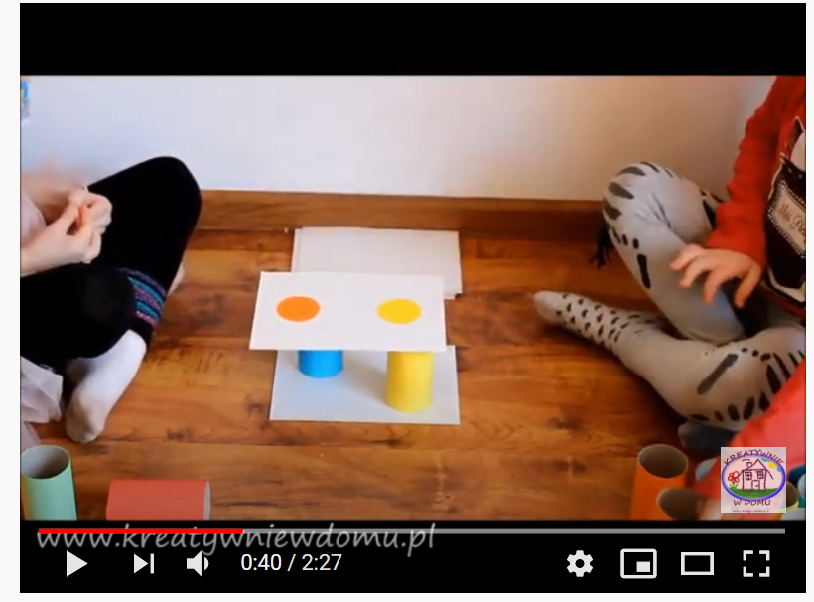

- Zabawy z nakrętkami
https://www.youtube.com/watch?v=Bt3cmanpVcg&feature=emb_logo
